[*참고자료]
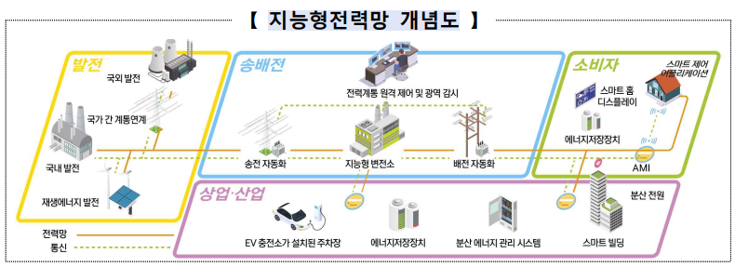
*지능형전력망(ICT 기술을 이용한 실시간 데이터 수집, 통신, 제어 등의 양방향 운영을 통한 전력 수요와 공급을 최적화하는 전력망)
산업통상자원부 보도자료(2023.1.27)에서도 태양광 등 재생에너지가 급격히 확대됨에 따라 직류 기반인 태양광 발전기를 교류 전력망에 연계시키는 인버터의 지속운전성능* 구비 없이는 안정적인 전력계통 운영이 어려워지고 있다. 정부에서는 전력계통의 불안정성을 선제적으로 해소함으로써 전 국민이 안심할 수 있는 전력시스템을 구축한다는 계획이다.

